Итоговая оценка за четверть или полугодие расчитывается по формуле:
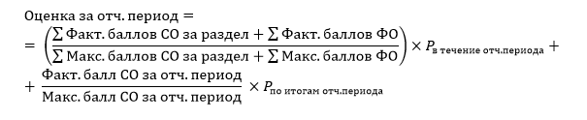
, где
$P_{в течение отч. периода}$ – Вес оценок, выставляемых в течение отчётного периода; при оценивании за четверть = 50 %, за полугодия = 100 %
$P_{по итогам отч. периода}$ – Вес оценок, выставляемых по итогам отчётного периода; при оценивании за четверть = 50 %, для полугодия = 0 %
$Макс. балл за ФО$ – Всегда равен 10 в соответствии с Приказом № 125

Балл за ФО от 1 до 10. При расчете четвертной оценки (или за полугодие) в расчет $\sum{Факт. баллов ФО}$и $\sum{Макс. баллов ФО}$ берется из фактически выставленных оценок (то есть у учащихся одного класса эти значения могут быть разными в зависимости от их активности за период).
Также предоставляем ниже информацию из ИМП на 2020-2021 учебный год
стр 290:
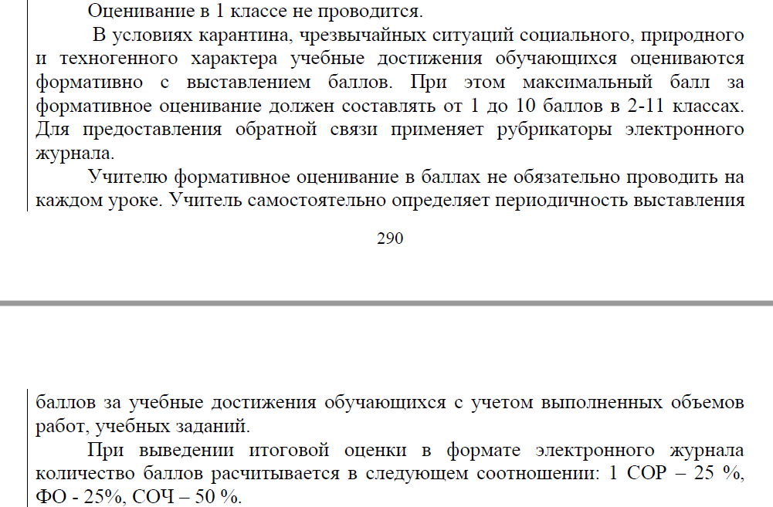

стр. 297-298:
